Министерство науки и высшего образования Российской Федерации

федеральное государственное бюджетное образовательное учреждение

высшего образования
«Санкт-Петербургский государственный университет
промышленных технологий и дизайна»

Институт – Информационных технологий и автоматизации
Направление 09.03.03 – Прикладная информатика в дизайне
Кафедра – Цифровых и аддитивных технологий

РАЗРАБОТКА ПРОЕКТА
ВЕБ-САЙТ ДЛЯ КОМПАНИИ «Clay&Flame»

ОТЧЕТ О ПРОВЕРКЕ НА ВАЛИДНОСТЬ СОЗДАННОГО КОДА

Исполнитель – студент учебной группы 3-МД-5
(группа)
Черногорская Анна Сергеевна
(фамилия, имя, отчество)

Ссылка на используемый ресурс / URL: https://validator.w3.org/nu/#textarea

Санкт-Петербург
2025
СОДЕРЖАНИЕ

1 ВАЛИДАЦИЯ ФАЙЛОВ HTML 1
1.1 Валидация index.html 1
1.2 Валидация child.html 2
1.3 Валидация pay.html 3
2 ВАЛИДАЦИЯ ФАЙЛА CSS 4

ВАЛИДАЦИЯ ФАЙЛОВ HTML
  - Валидация index.html

Проверка файла «index.html» представлена на рисунке 1.
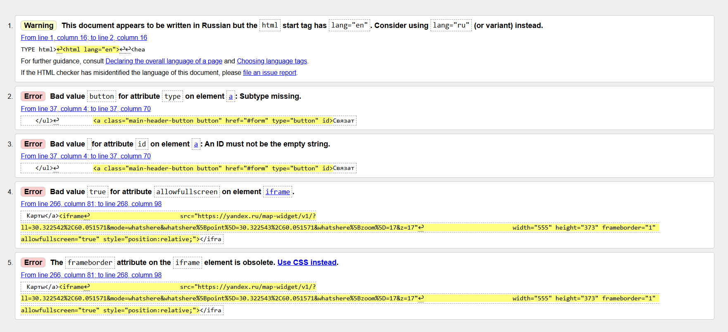
Рисунок 1 – Проверка файла «index.html» на ошибки в коде
Были исправлены следующие ошибки:
1.1. Предупреждения:
- Строка 1, колонка 16 – строка 2, колонка 16: атрибут lang="en" в стартовом теге <html> не соответствовал языку содержимого страницы (русский язык). Исправлено: атрибут изменён на lang="ru", что соответствует языку документа и улучшает SEO-оптимизацию и доступность страницы.
1.2. Ошибки:
- Строка 37, колонка 4 – строка 37, колонка 70: атрибут type="button" использовался в элементе <a>, что является некорректным, так как этот атрибут предназначен для элемента <button>. Исправлено: атрибут `type="button"` удалён из тега <a>, поскольку он здесь неуместен.
- Строка 37, колонка 4 – строка 37, колонка 70: атрибут id элемента <a> задан как пустая строка, что нарушает правила HTML (ID не может быть пустой строкой). Исправлено: элементу <a> присвоен уникальный идентификатор (id="link-to-form"), что позволяет корректно использовать селекторы в CSS и JavaScript.
- Строка 266, колонка 81 – строка 268, колонка 98: значение атрибута allowfullscreen задано как строка ('true'), вместо логического значения. Исправлено: убраны кавычки вокруг значения true, что соответствует стандартам HTML.
- Строка 266, колонка 81 – строка 268, колонка 98: использован устаревший атрибут frameborder в элементе iframe. Исправлено: атрибут frameborder удалён из тега iframe.
Результат проверки после исправления всех вышеперечисленных ошибок.
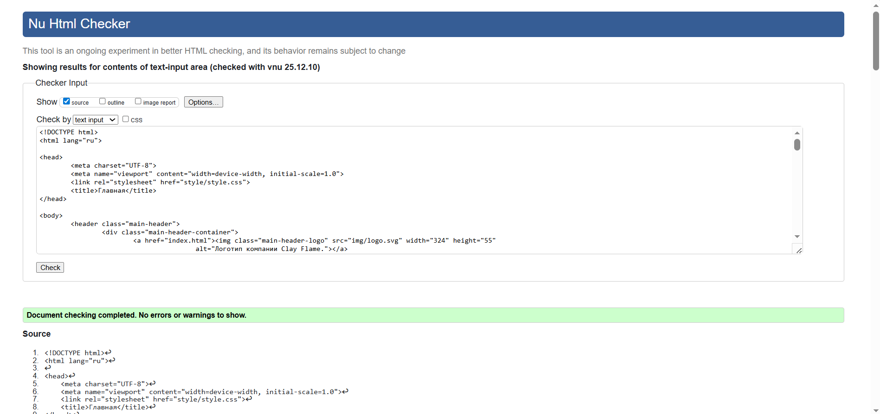
Рисунок 2 – Проверка файла «index.html» на ошибки в коде

  - Валидация child.html
Проверка файла «child.html» представлена на рисунке 2.
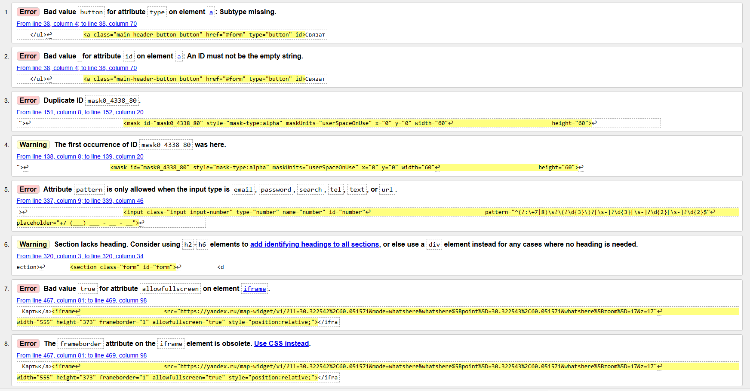
Рисунок 3 – Проверка файла «child.html» на ошибки в коде
Были исправлены следующие ошибки:
1.1. Предупреждения:
- Строка 138, колонка – строка 139, колонка 20: выявлено первое использование ID «mask0_4338_80», который позже дублируется. Исправлено: проведён анализ всех элементов с этим ID, дублирование устранено – второму элементу присвоен уникальный идентификатор.
- Строка 320, колонка 3 – строка 320, колонка 34: секция (<section>) не имела заголовка, что снижало доступность и SEO-оптимизацию. Ошибка проигнорирована, так как это лишь предупреждение, а не критическая ошибка – сайт работает без сбоев, а также секция не требует текстового заголовка с точки зрения UX (визуальный блок без смыслового заголовка).
1.2. Ошибки:
- Строка 38, колонка 4 – строка 38, колонка 70: атрибут type="button" использовался в элементе <a>, что противоречит стандартам HTML (атрибут type применим только к <button>). Исправлено: атрибут type="button" удалён из тега <a>.
- Строка 151, колонка 8 – строка 152, колонка 20: обнаружен дублирующийся ID «mask0_4338_80». Исправлено: дублирующийся ID изменён на уникальный для каждого элемента.
- Строка 337, колонка 9 – строка 339, колонка 46: атрибут pattern применён к элементу input типа number, что недопустимо (атрибут разрешён только для email, password, search, tel, text, url). Исправлено: атрибут pattern удалён из элемента input type="number".
- Строка 467, колонка 81 – строка 469, колонка 98: значение атрибута allowfullscreen задано как allowfullscreen="true", что нарушает стандарты HTML. Исправлено: синтаксис изменён на корректный — логический атрибут без значения (allowfullscreen).
- Строка 467, колонка 81 – строка 469, колонка 98: использован устаревший атрибут frameborder в элементе iframe. Исправлено: атрибут frameborder удалён.
Рисунок 4 – Проверка файла «child.html» на ошибки в коде
  - Валидация pay.html
Проверка файла «pay.html» представлена на рисунке 3.
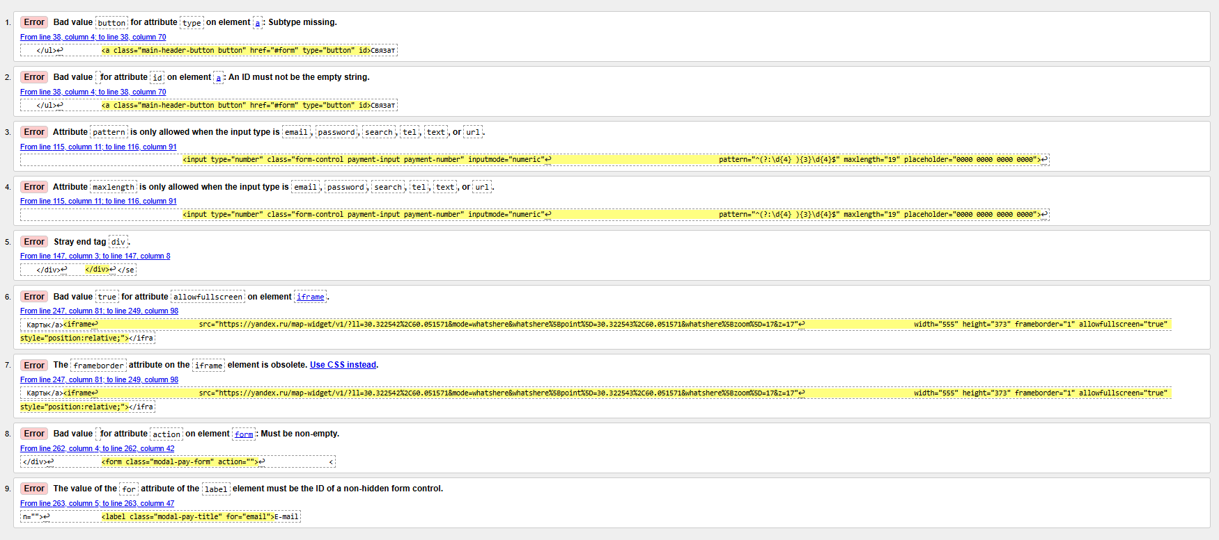
Рисунок 5 – Проверка файла «pay.html» на ошибки в коде
Были исправлены следующие ошибки:
1.1. Предупреждения:
- Строка 147, колонка 3 – строка 147, колонка 8: обнаружен незакрытый или неправильно вложенный тег <div>. Исправлено: проведена проверка вложенности тегов <div>, все теги корректно закрыты (</div>).
1.2. Ошибки:
- Строка 38, колонка 4 – строка 38, колонка 70: атрибут type="button" использовался в элементе <a>, что противоречит стандартам HTML (атрибут type применим только к <button>). Исправлено: атрибут type="button" удалён из тега <a>.
- Строка 115, колонка 11 – строка 116, колонка 91: атрибут pattern применён к элементу <input type="number">, что недопустимо (атрибут разрешён только для email, password, search, tel, text, url). Исправлено: атрибут pattern удалён из элемента <input type="number">.
- Строка 115, колонка 11 – строка 116, колонка 91: атрибут maxlength использован с элементом <input type="number">, что не соответствует стандартам HTML. Исправлено: атрибут maxlength удалён из элемента <input type="number">.
- Строка 247, колонка 81 – строка 249, колонка 98: атрибут allowfullscreen="true" использован некорректно — логические атрибуты в HTML не принимают значения (true/false), они просто присутствуют или отсутствуют. Исправлено: значение атрибута удалено, оставлено просто allowfullscreen.
- Строка 247, колонка 81 – строка 249, колонка 98: атрибут frameborder на элементе <iframe> устарел. Исправлено: атрибут frameborder="1" удалён из тега <iframe>.
- Строка 262, колонка 4 – строка 262, колонка 42: атрибут action формы (<form>) был пуст, что нарушает правила валидации. Исправлено: указан URL для отправки формы в атрибуте action (например, action="/submit-form").
- Строка 263, колонка 5 – строка 263, колонка 47: атрибут for тега <label> ссылался на элемент формы без id или скрытый элемент. Исправлено: проверен элемент формы, к которому привязана метка <label>, и ему присвоен соответствующий id, совпадающий со значением for в <label> .
Рисунок 6 – Проверка файла «pay.html» на ошибки в коде

ВАЛИДАЦИЯ ФАЙЛОВ CSS
Проверка файла «style.css» представлена на рисунке 7. Ошибок не обнаружено.
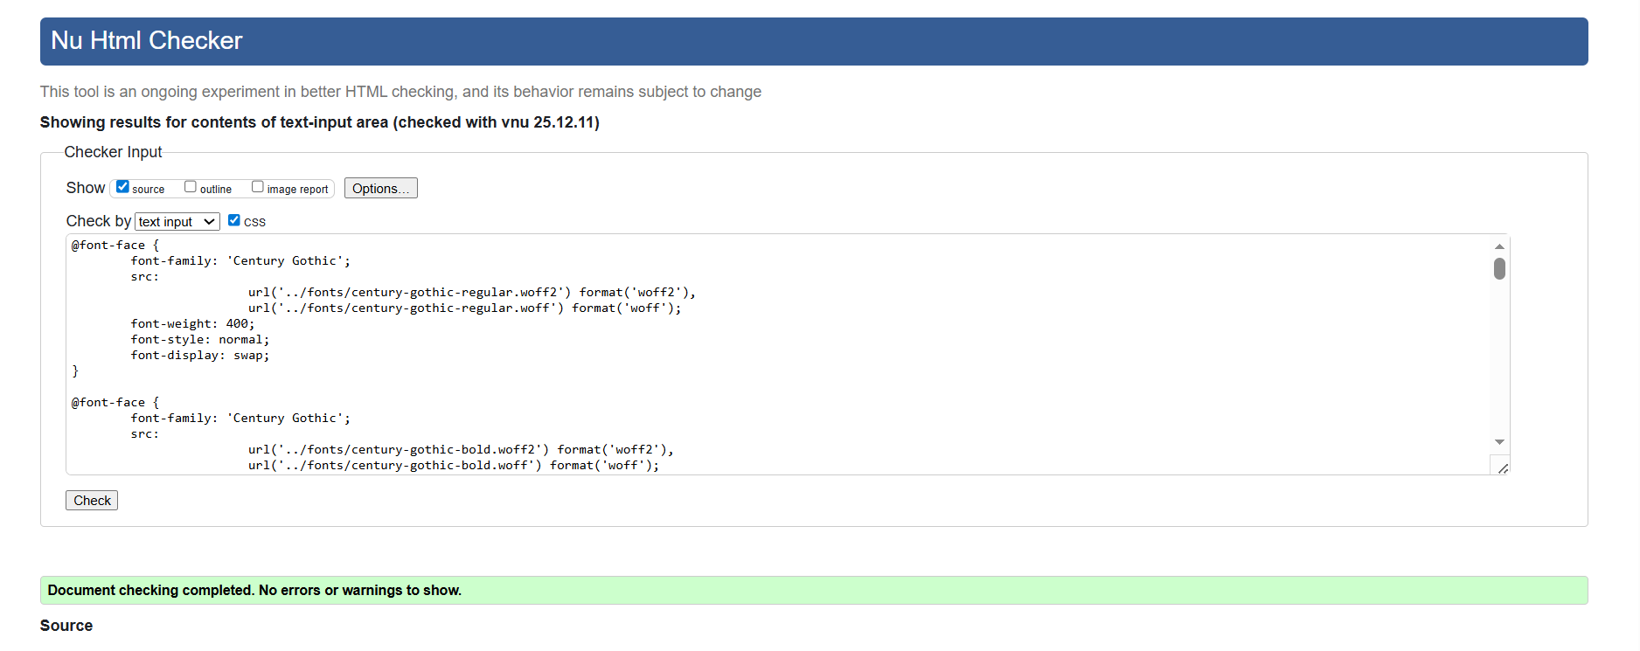
Рисунок 7 – Проверка файла «style.css» на ошибки в коде

